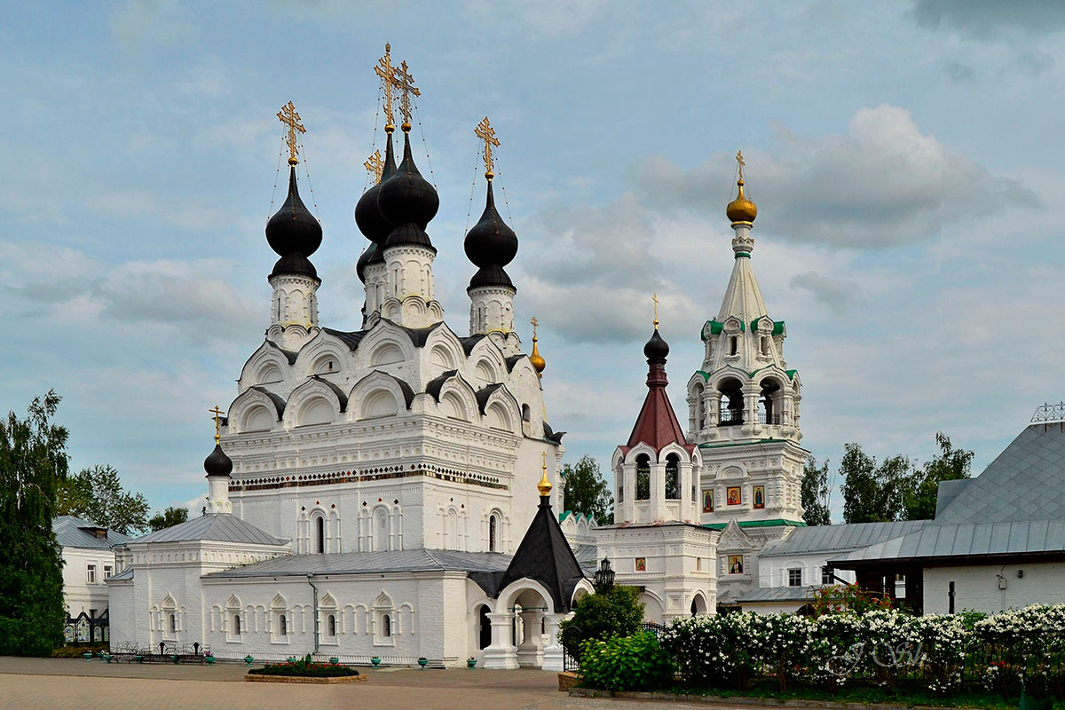

ПАЛОМНИЧЕСКАЯ СЛУЖБА ЗАДОНСКОГО РОЖДЕСТВО-БОГОРОДИЦКОГО МУЖСКОГО МОНАСТЫРЯ ОРГАНИЗОВЫВАЕТ ПОЕЗДКИ ПО СВЯТЫМ МЕСТАМ В МАРТЕ - АПРЕЛЕ 2022 г. ПО СЛЕДУЮЩИМ МАРШРУТАМ:

МАРТ

1. с. КРУТЫЕ ХУТОРА
Храм Благовещения Пресвятой Богородицы.
Прощеное воскресенье.
Божественная Литургия. Частицы мощей свв. угодников Божиих. Купель в честь иконы Пресвятой Богородицы «Всецарица».
Отправление 6 марта (воскресенье) в 06:30.
Возвращение 6 марта.

2. ДИВЕЕВО – АРЗАМАС
Свято-Троицкий Серафимо-Дивеевский женский монастырь. Свято-Николаевский женский монастырь.
Богослужения. Мощи прп. Серафима Саровского
и прпп. жен дивеевских. Канавка Пресвятой Богородицы. Чудотворная икона Божией Матери
«Избавление от бед страждущих». Источники.
Отправление 11 марта (пятница) в 20:00.
Возвращение 13 марта.

3. ЗАДОНСК
Рождество-Богородицкий мужской монастырь.
Родительская суббота.
Божественная Литургия. Панихида. Соборование.
Мощи свт. Тихона Задонского. Источник.
Отправление 12 марта (суббота) в 06:00.
Возвращение 12 марта.

4. КУРСК
Курская Коренная пустынь.
Божественная Литургия.
Чудотворная икона Пресвятой Богородицы
«Знамение» Курско-Коренная.
Отправление 18 марта (пятница) в 23:00.
Возвращение 19 марта.

5. МОСКВА-ИСТРА
Покровский женский монастырь –
Воскресенский Ново-Иерусалимский монастырь.
Божественная Литургия.
Мощи св. блж. Матроны Московской.
Новый Иерусалим. Экскурсии.
Отправление 19 марта (суббота) в 21:00.
Возвращение 20 марта.

6. с. КСИЗОВО
Никольский храм.
Божественная Литургия. Соборование.
Чудотворная икона Пресвятой Богородицы «Тихвинская».
Отправление 19 марта (суббота) в 06:3.
Возвращение 19 марта.

7. с. ПАНИКОВЕЦ
Храм Покрова Пресвятой Богородицы.
Божественная Литургия. Молебен.
Чудотворная икона Пресвятой Богородицы «Праворучица».
Отправление 20 марта (воскресенье) в 06:00.
Возвращение 20 марта.

8. СВЯТАЯ ЗЕМЛЯ
Иерусалим, Вифлеем, Назарет, Иордан, Тверия.
Богослужения. Экскурсии.
Отправление 22 марта (вторник).
Возвращение 29 марта.

9. с. ТРОЕКУРОВО
Свято-Димитриевский Иларионовский
Троекуровский женский монастырь.
Божественная Литургия.
Молебен о болящих у мощей
прп. Илариона Троекуровского. Соборование.
Отправление 24 марта (четверг) в 06:00.
Возвращение 24 марта.

10. ГОДЕНОВО – РОСТОВ ВЕЛИКИЙ – ПЕРЕСЛАВЛЬ ЗАЛЕССКИЙ – ВАРНИЦА
Храм свт. Иоанна Златоуста, Спасо-Яковлевский Димитриев монастырь, Никитский монастырь,
Троице-Сергиев Варницкий монастырь.
Богослужения. Животворящий Крест Господень.
Мощи свт. Димитрия Ростовского,
прп. Никиты Столпника. Экскурсии.
Отправление 25 марта (пятница) в 20:00.
Возвращение 27 марта.

11. ЗАДОНСК
Рождество-Богородицкий мужской монастырь.
Родительская суббота.
Божественная Литургия. Панихида. Соборование.
Мощи свт. Тихона Задонского. Источник.
Отправление 26 марта (суббота) в 06:00.
Возвращение 26 марта.

12. СВЯТЫНИ МИЧУРИНСКА
Свято-Троицкий монастырь – Боголюбский собор – храм в честь иконы Пресвятой Богородицы
«Всех Скорбящих Радость».
Божественная Литургия. Чудотворные иконы.
Могилка схимон. Серафимы (Белоусовой).
Отправление 27 марта (воскресенье) в 06:00.
Возвращение 27 марта.

АПРЕЛЬ

1. ДИВЕЕВО – САНАКСАР
Свято-Троицкий Серафимо-Дивеевский женский монастырь – Рождество-Богородичный
Санаксарский мужской монастырь.
Богослужения. Мощи дивеевских и санаксарских святых. Канавка Пресвятой Богородицы. Источники.
Отправление 1 апреля (пятница) в 20:00.
Возвращение 3 апреля.

2. с. КРУТЫЕ ХУТОРА
Храм Благовещения Пресвятой Богородицы.
Божественная Литургия. Соборование.
Частица Пояса Пресвятой Богородицы.
Частицы мощей свв. угодников Божиих.
Купель в честь иконы Пресвятой Богородицы
«Всецарица».
Отправление 2 апреля (суббота) в 06:30.
Возвращение 2 апреля.

3. ЕЛЕЦ
Вознесенский собор. Знаменский женский монастырь.
Божественная Литургия. Молебен.
Могилка затв. Мелании.
Отправление 3 апреля (воскресенье) в 06:00.
Возвращение 3 апреля.

4. с. КРУТЫЕ ХУТОРА
Храм Благовещения Пресвятой Богородицы.
Божественная Литургия в праздник
Благовещения Пресвятой Богородицы.
Частица Пояса Пресвятой Богородицы.
Частицы мощей свв. угодников Божиих.
Купель в честь иконы Пресвятой Богородицы
«Всецарица».
Отправление 7 апреля (четверг) в 06:30.
Возвращение 7 апреля.

5. СЕРПУХОВ – ТРОИЦЕ-СЕРГИЕВА ЛАВРА – ХОТЬКО
Высоцкий монастырь - Свято-Троицкая Сергиева лавра – Покровский монастырь.
Богослужения. Чудотворная икона
Пресвятой Богородицы «Неупиваемая Чаша».
Мощи прп. Сергия Радонежского, прп. Максима Грека, прп. Никона Радонежского. Серапионова палата.
Мощи прпп. Кирилла и Марии Радонежских.
Отправление 8 апреля (пятница) в 21:00.
Возвращение 10 апреля.

6. с. ПАНИКОВЕЦ
Храм Покрова Пресвятой Богородицы.
Суббота акафиста Пресвятой Богородице.
Божественная Литургия. Молебен.
Чудотворная икона Пресвятой Богородицы «Праворучица».
Отправление 9 апреля (суббота) в 06:00.
Возвращение 9 апреля.

7. ОПТИНА ПУСТЫНЬ – КЛЫКОВО
Введенская Оптина пустынь –
Спаса-Нерукотворного пустынь.
День памяти новомучеников оптинских.
Богослужения. Мощи прпп. Оптинских старцев.
Часовня новомучеников оптинских.
Келья и могилка схимон. Сепфоры (Шенякиной). Отправление 15 апреля (пятница) в 21:00.
Возвращение 17 апреля.

8. с. ВОРОН-ЛОЗОВКА
Храм Михаила Архангела.
Лазарева суббота.
Божественная Литургия. Молебен. Соборование.
Отправление 16 апреля (суббота) в 06:00.
Возвращение 16 апреля.

9. ЗАДОНСК
Рождество-Богородицкий мужской монастырь.
Светлое Христово Воскресение.
Божественная Литургия.
Мощи свт. Тихона Задонского. Источник.
Отправление 23 апреля (суббота) в 21:00.
Возвращение 24 апреля.

10. КОСТОМАРОВО
Свято-Спасский женский монастырь.
Божественная Литургия.
Пещерные храмы, чудотворные иконы.
Образ Пресвятой Богородицы
«Костомаровская-расстрельная».
Отправление 29 апреля (пятница) в 23:00.
Возвращение 30 апреля.

ПОДРОБНАЯ ИНФОРМАЦИЯ ПО ТЕЛЕФОНУ ПАЛОМНИЧЕСКОГО ОТДЕЛА: +7 (4742) 25-03-65.

МЫ В СОЦИАЛЬНЫХ СЕТЯХ:
https://vk.com/palom48
https://ok.ru/palom48

